Министерство образования и науки Российской Федерации
Федеральное государственное автономное образовательное учреждение
высшего образования
Национальный исследовательский ядерный университет «МИФИ»
Саровский физико-технический институт – филиал НИЯУ МИФИ
Физико-технический факультет
Кафедра философии и истории

XIX студенческая конференция по гуманитарным и социальным наукам
VII студенческая конференция по социологии
«Институциональная среда и модернизация России»
6 декабря 2016 г.

Мем как единица культурной информации.
Доклад:
студентов группы ДП34Д
Л. Липенковой, А. Дегтярева, Е. Забродина, С.Зоткина
Преподаватель:
кандидат исторических наук, доцент
О.В. Савченко

Саров-2016
Слайд 1.
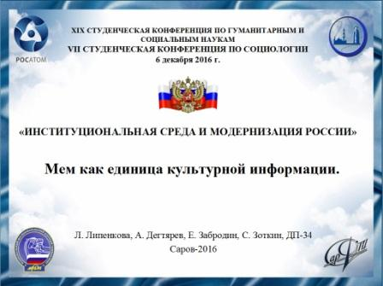
Добрый день уважаемое жюри, участники и гости конференции. Я и моя команда представляем Вам доклад на тему: «Мем как единица культурной информации».
Слайд 2.
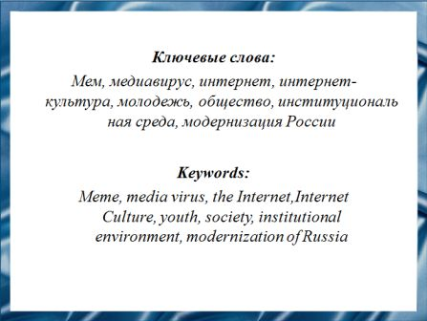
В последние годы в интернете большую популярность получил феномен мемов. Мем – это выражение, картинка, мелодия или видеоролик, интерес к которому среди пользователей социальных сетей приводит к стремительному распространению и всеобщей известности в них. При этом мало кто знает о существовании теории мемов, зародившейся за несколько десятилетий до появления Интернета и стремящегося со своих позиций объяснить глобальные культурные процессы.
Слайд 3.
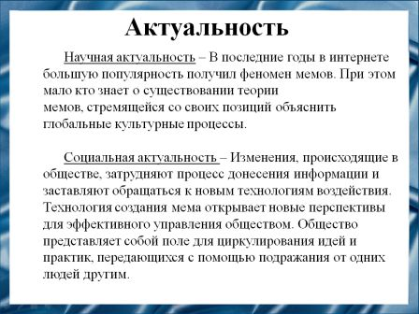
Изменения, происходящие в обществе, затрудняют процесс донесения информации и заставляют обращаться к новым технологиям воздействия. Технология создания мема открывает новые перспективы для эффективного управления обществом. Общество представляет собой поле для циркулирования идей и практик, передающихся с помощью подражания от одних людей другим. Изменение популярности мемов происходит как в процессе идеологической глобализации, так и под воздействием умственного развития населения. Мем представляет собой средство манипулирования людьми, контент укорененной в культуре информации, которую социальная общность наделяет особым смыслом для институциональной среды.
Ученые постоянно устремлены на поиск и разработку новых технологий воздействия на самого человека и на институциональную среду. В частности, в настоящее время разрабатывается и активно используется технология, основанная на теории мемов.
Слайд 4.
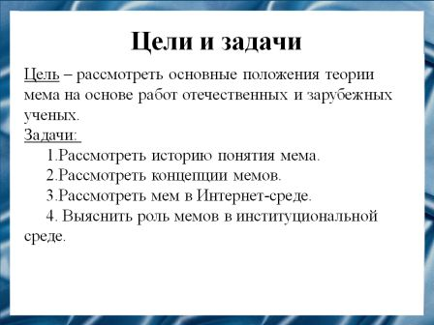
Целью нашего доклада было рассмотреть основные положения теории мема на основе работ отечественных и зарубежных ученых.
Cлайд 5.
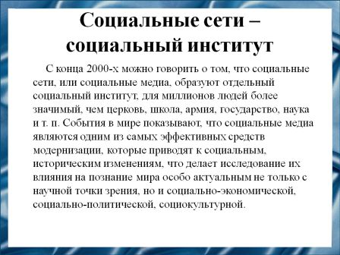
С конца 2000-х можно говорить о том, что социальные сети, или социальные медиа, образуют отдельный социальный институт, для миллионов людей более значимый, чем церковь, школа, армия, государство, наука и т.п. События в мире показывают, что социальные медиа являются одним из самых эффективных средств модернизации, которые приводят к социальным, историческим изменениям, что делает исследования их влияния на познание мира особо актуальным не только с научной точки зрения, но и социально-экономической, социально-политической, социокультурной.
Слайд 6.
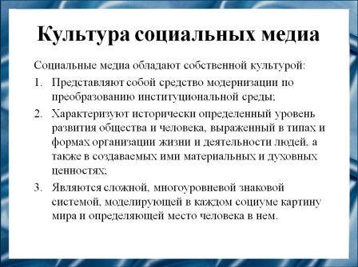
Социальные медиа обладают собственной культурой. Т.е. представляют собой средство модернизации по преобразованию институциональной среды, характеризуют исторически определенный уровень развития общества и человека, являются сложной, многоуровневой знаковой системой, моделирующей в каждом социуме картину мира и определяющей место человека в нем.
Слайд 7.
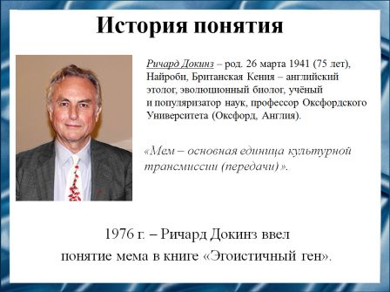
Для описания способа передачи культурной информации в социальных медиа используется введенный в 1976 году американским ученым Ричардом Докинзом термин «мем» в книге «Эгоистичный ген», где он определял мем как основную единицу культурной трансмиссии (передачи).
Слайд 8.
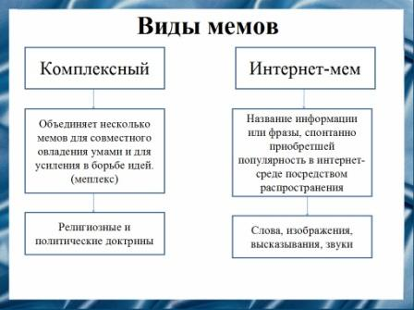
Рассматривают два вида мемов: комплексные мемы и интернет-мемы. Примером комплексных мемов могут служить религиозные и политические доктрины. Интернет-мемами могут считаться как слова, так и изображения или звуки, которые имели значение и распространение в сети Интернет. Наиболее популярными являются Интернет-мемы.
Слайд 9.
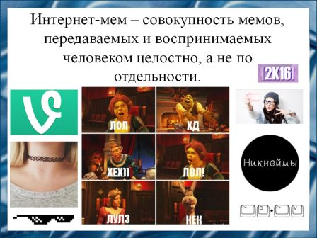
Интернет-мем, в отличие от более общего понятия мема, всегда как единица информации представляет собой мем-комплекс, т.е. целую совокупность мемов, передаваемых и воспринимаемых человеком целостно, а не по отдельности. Т.е. мем преобразуется в совокупность стереотипов. Их функционирование имеет заметные физические и поведенческие последствия, что приводит к изменениям в институциональной среде.
Слайд 10.
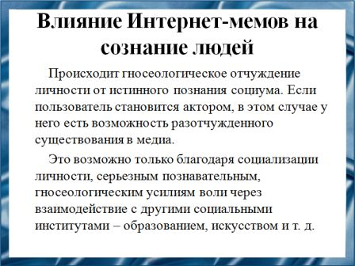
Пользователь начинает мыслить реальную действительность через своеобразный мем-фильтр, через который проходят только интернет-мемы, затем выстраивающиеся в мем-картину мира.
Происходит гносеологическое отчуждение личности от истинного познания социума. Только если пользователь становится актором, т.е. субъектом действия, практиком, только в этом случае у него есть возможность разотчужденного существования в медиа. Для адекватного, самостоятельного понимания мира через социальные сети требуется мыслительная способность к критическому, диалектическому мышлению. Это возможно только благодаря социализации личности, серьезным познавательным, гносеологическим усилиям воли через взаимодействие с другими социальными институтами – образованием, искусством и т.д. Но эти социальные институты в современном мире значительно уступают социальным сетям в своем влиянии на сознание людей.
Слайд 11.
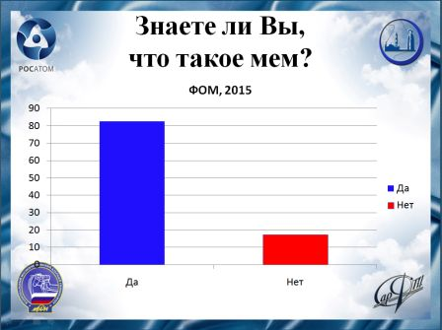
В связи со спецификой выбранной нами темы, рассмотрим несколько опросов фонда общественного мнения.
Из диаграммы видно, что около 80% опрошенных знают, что такое мем.
Слайд 12.
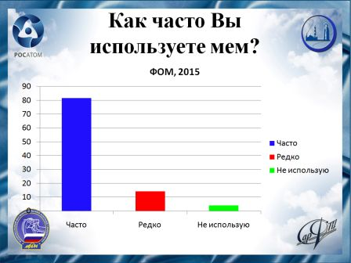
«Как часто Вы используете мемы?» Около 80% опрошенных часто используют мемы.
Слайд 13.
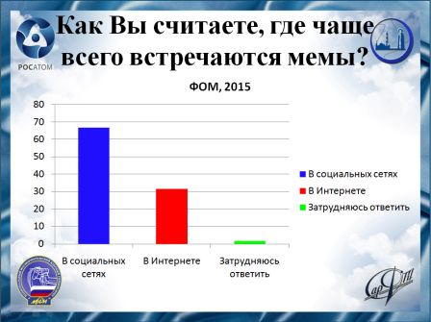
«Как Вы считаете, где чаще всего встречаются мемы?» Большинство респондентов считают, что чаще всего мемы встречаются в социальных сетях.
Слайд 14.
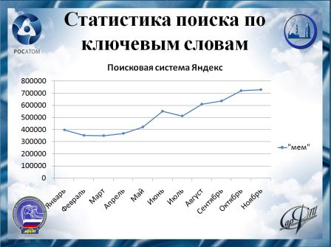
По статистике поисковых запросов слово «мем» встречалось свыше 700000 раз за ноябрь 2016 года.
Слайд 15.
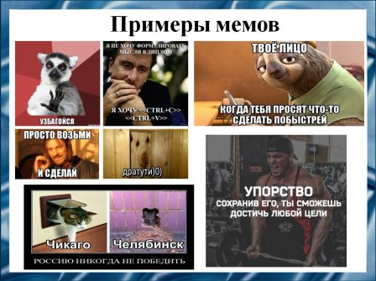
Рассмотрим примеры мемов в российских социальных сетях.
Хорошие мемы безусловно необходимы человеку, так как они способны мотивировать его на правильные поступки, а так же улучшить настроение.
Слайд 16.
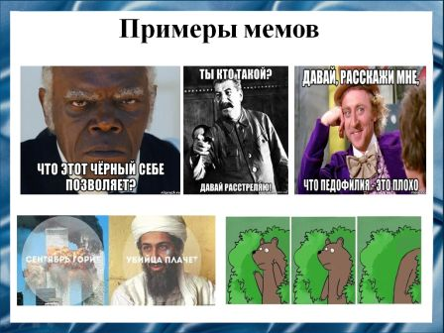
Плохие мемы, в большинстве случаев, пропагандируют: национализм, притеснение людей нетрадиционной ориентации, распутность, глупость, интернет-зависимость и сопутствующую ей одержимость.
Слайд 17.
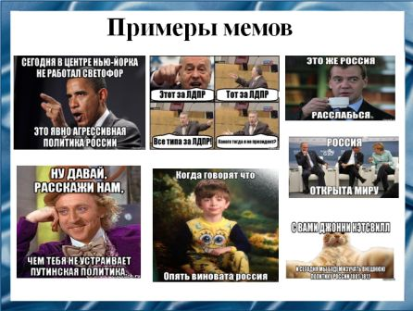
Мемы способны привлекать внимание людей к проблемам институциональной среды. На слайде приведены примеры мемов на тему политики России.
Слайд 18.
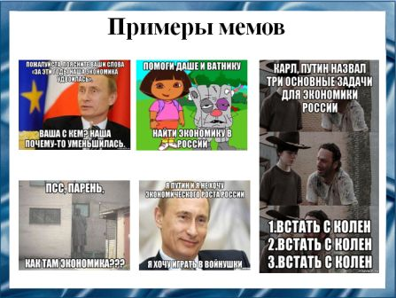
Примеры мемов на тему экономики России.
Слайд 19.
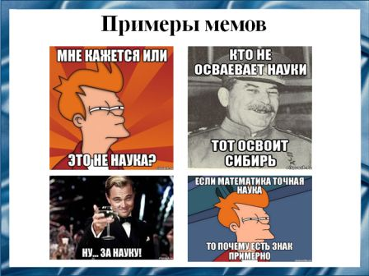
Примеры мемов на тему науки.
Слайд 20.
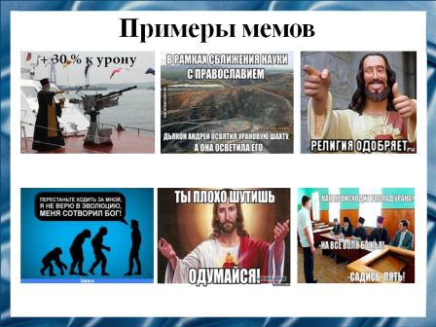
Примеры мемов на тему религии.
Слайд 21.
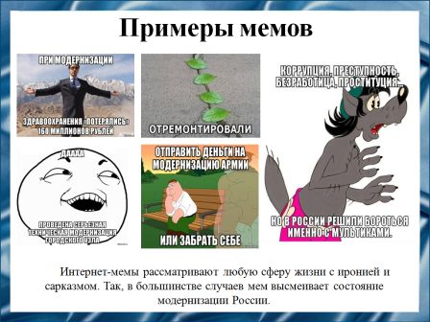
Интернет-мемы рассматривают любую сферу жизни с иронией и сарказмом. Так, в большинстве случаев мем высмеивает состояние модернизации России. Следовательно, у человека, который увидел такой мем, сложится мнение о неэффективности, как модернизации, так и мер приложенных к её реализации.
Слайд 22.
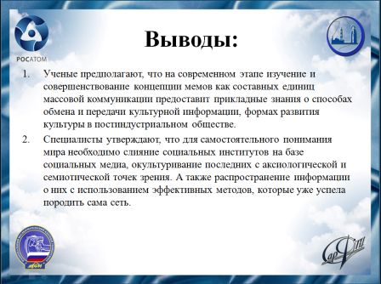
Ученые предполагают, что на современном этапе изучение и совершенствование концепции мемов как составных единиц массовой коммуникации предоставит прикладные знания о способах обмена и передачи культурной информации, формах развития культуры в постиндустриальном обществе.
Специалисты утверждают, что для самостоятельного понимания мира необходимо слияние социальных институтов на базе социальных медиа, окультуривание последних с аксиологической и семиотической точек зрения. Т.е. создание в социальных сетях университетов, образовательных сообществ; развитие сетевого творчества, веб-искусства; научных лабораторий и т.д. А также распространение информации о них с использованием эффективных методов, которые уже успела породить сама сеть.
Слайд 23.
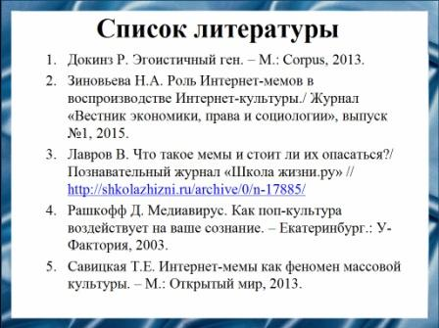
Слайд 24.
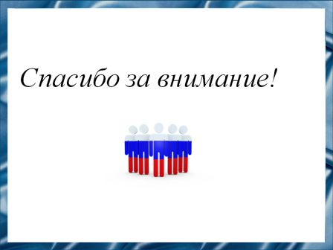
Спасибо за внимание!

